№ 10, 18 июля 2018 г.

ИНФОРМАЦИОННЫЙ ЛИСТОК
« ИШИМСКИЙ ВЕСТНИК »
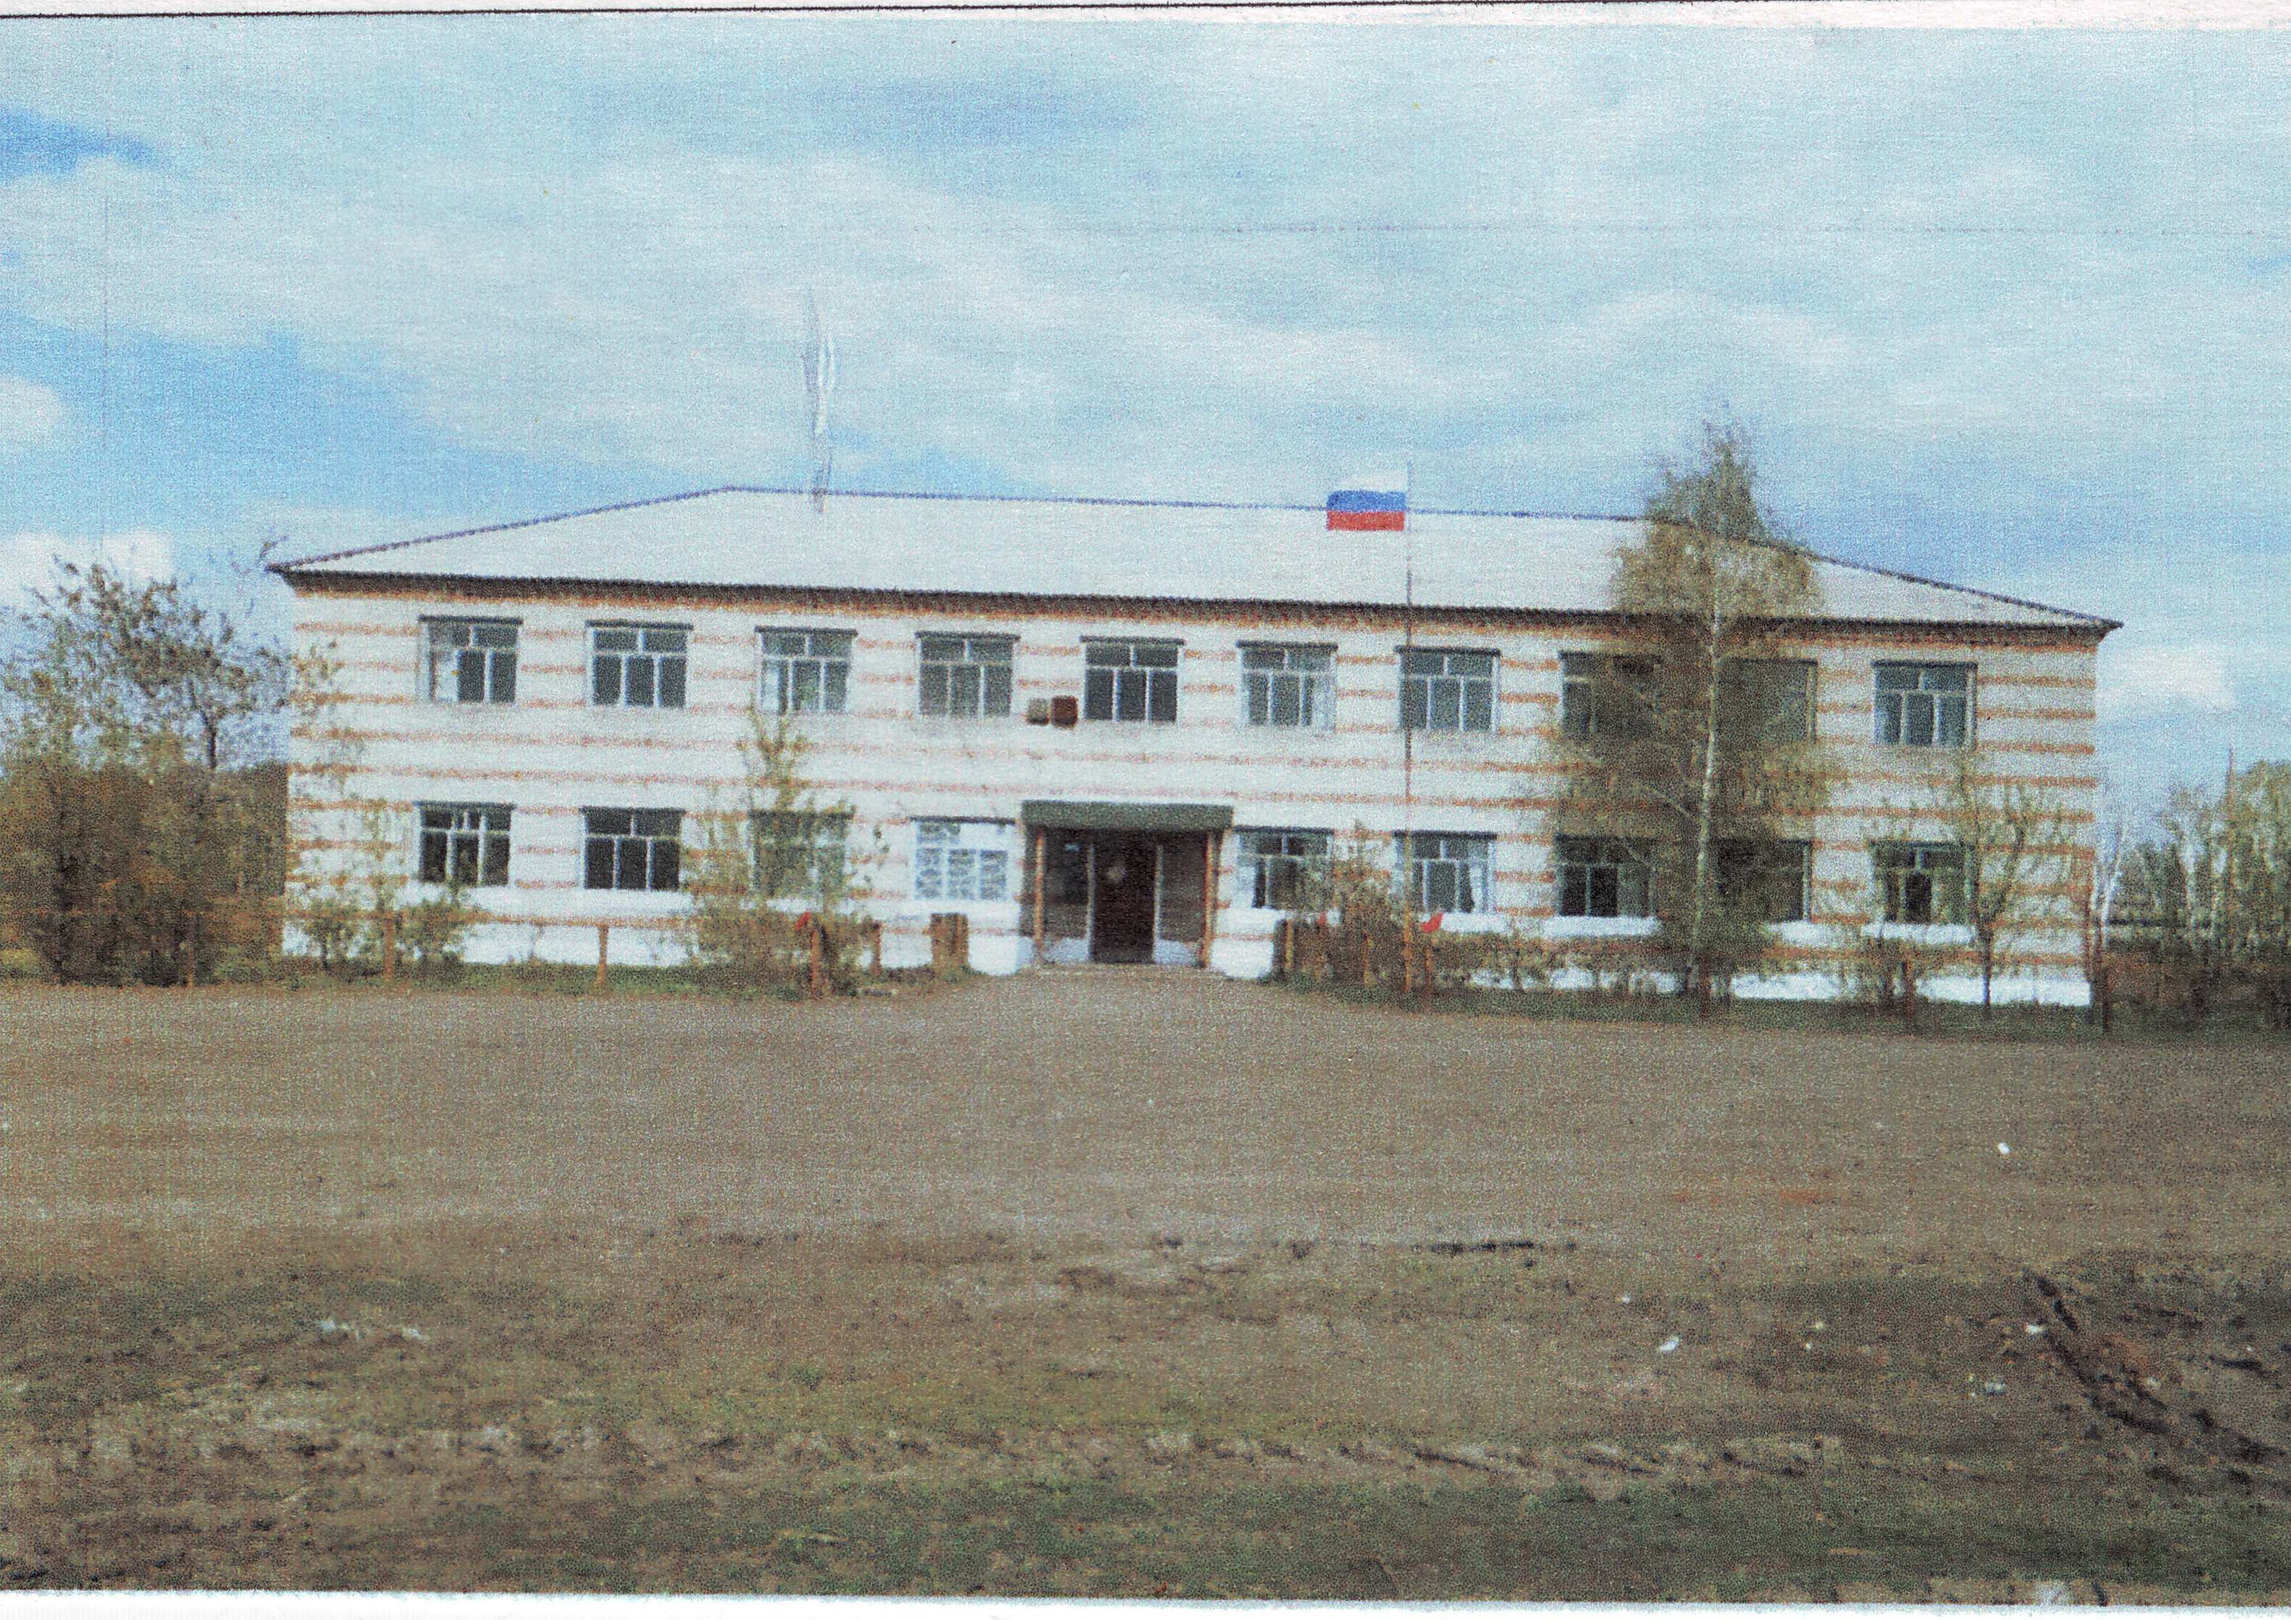

Решение 23 сессии Совета депутатов Ишимского сельсовета пятого созыва от 17.07.2018 г. № 70 «О внесении изменений в решение семнадцатой сессии Совета депутатов Ишимского сельсовета от 16.10.2017 г. № 57 «Об установлении на территории Ишимского сельсовета Чистоозерного района Новосибирской области налога на имущество физических лиц»

Учредитель: администрация муниципального образования Ишимского сельсовета Чистоозерного района Новосибирской области
Информационный листок выходит ежемесячно.
Утвержден 11 сессией Совета депутатов Ишимского сельсовета 19.02.2006 года.
Наш адрес: 632706, Новосибирская обл. Чистоозерный р-он с.Ишимская ул. Садовая 1,
тел. 8-38368-92-949, 92-972, Факс 8-38368-92-949

